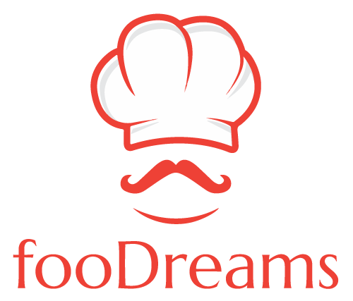

Arquitectura e Integración de Sistemas Software

Grado de Ingeniería del Software

Curso 2018-2019

Cortés Muñoz, Juan Carlos ([juacormun@alum.us.es](mailto:juacormun@alum.us.es))

Molino Peña, María Elena ([marmolpen3@alum.us.es](mailto:marmolpen3@alum.us.es))

Muñoz Aranda, Alejandro José ([alemunara@alum.us.es](mailto:alemunara@alum.us.es))

Ruano Fernández, Mario ([mruano@us.es](mailto:mruano@us.es))

Tutor: Márquez Chamorro, Alfonso Eduardo.

Número de grupo:

Enlace de la aplicación: <https://foodreams.appspot.com>

Repositorio: <https://repositorio.informatica.us.es/svn/k3ea7nkxmx7n3yg24tr>

Historial de versiones

|  |  |  |  |
| --- | --- | --- | --- |
| Fecha | Versión | Detalles | Participantes |
| 16/03/2019 | 1.0 | - Introducción y motivación del proyecto, prototipos de las interfaces de usuario y diagramas UML de componentes, despliegue y secuencia de alto nivel. | Juan Carlos Cortés  María Elena Molino  Alejandro José Muñoz  Mario Ruano |
| 26/04/2019 | 1.0 | - Nuevos diagramas UML (diagrama de clases y diagramas de secuencia).  - Prototipo funcional desplegado en AppEngine en el que se hace un consumo de las APIs integradas.  - Documentación de la API REST de FooDreams. | Juan Carlos Cortés  María Elena Molino  Alejandro José Muñoz  Mario Ruano |

Índice

1 Introducción 4

1.1 Aplicaciones integradas 5

1.2 Evolución del proyecto 5

2 Prototipos de interfaz de usuario 6

2.1 Vista desktop de página principal de inicio 7

2.2 Vista desktop de resultados de búsqueda de recetas 8

2.3 Vista desktop de resultados de fotos de recetas relacionadas 9

2.4 Vista desktop de vídeos relacionados con una receta seleccionada 10

2.5 Vista desktop del formulario de carga de imagen para el usuario 11

2.6 Vista desktop de fotografías subidas por el usuario 12

2.7 Vista mobile de página principal de inicio 13

2.8 Vista mobile de resultados de búsqueda de recetas 13

2.9 Vista mobile de resultados de fotos de recetas relacionadas 14

2.10 Vista mobile de vídeos relacionados con una receta seleccionada 14

2.11 Vista mobile del formulario de carga de imagen para el usuario 15

2.12 Vista mobile de fotografías subidas por el usuario 15

3 Arquitectura 16

3.1 Diagrama de componentes 16

3.2 Diagrama de despliegue 17

3.3 Diagrama de secuencia de alto nivel 18

3.4 Diagrama de clases 19

3.5 Diagramas de secuencia 20

3.5.1 Búsqueda de información e imágenes de recetas 20

3.5.2 Búsqueda de vídeos de receta 21

3.5.3 Creación de playlist de recetas 22

3.5.4 Añadir vídeos a playlist de recetas 23

4 Documentación de API REST 24

4.1 Recurso ingrediente 24

4.2 Recurso receta 25

# Introducción

La capacidad de creatividad del ser humano no tiene límite, ni entiende de barreras, y es aplicable a cualquier aspecto del día a día. Todos tenemos dentro a un gran artista en potencia. Artes plásticas, música, ingeniería, actividades sociales…sin olvidarnos de algo que todos compartimos con total probabilidad de éxito, el amor y el gusto por la comida.

Sin embargo, hoy en día, los noticiarios y los titulares de la prensa generalista suelen transmitir la voz de alarma de muchos especialistas nutricionales, los cuales alertan y denuncian los altos índices de obesidad en la población, las malas costumbres a la hora de alimentarnos o la calidad de los ingredientes de muchos alimentos.

Este proyecto nace con la convicción de que toda persona tiene el potencial necesario para crear y dar su toque personal a los platos más sabrosos y a las recetas más famosas del planeta.

Del mismo modo, esta afición por la cocina y por la comida pueden ir de la mano de prácticas saludables en los fogones a través de información nutricional de los ingredientes y los alimentos utilizados en las recetas, sin impedir que se consigan los mejores resultados.

En este contexto es donde se inserta **FooDreams**, una solución pensada para dar rienda suelta a la creatividad en la cocina al mismo tiempo que se tiene la información nutricional necesaria para preparar platos ricos y saludables.

**FooDreams** ofrece como resultados de la búsqueda de sus usuarios una relación de ingredientes, así como su información nutricional, al tiempo que presenta una serie de fotografías, vídeos y portales de recetas para inspirar nuevas creaciones culinarias.

## Aplicaciones integradas

**FooDreams** hace uso de tres APIs para prestar al cliente sus servicios de una forma transversal. A continuación, se describe el principal uso y el servicio consumido en cada una de ellas:

* **Edaman**: brinda la información nutricional completa de recetas, facilitando también un listado de los ingredientes necesarios para su elaboración, así como un enlace a una explicación más detallada para su realización.
* **Flickr**: famosa red de imágenes y fotografías que ofrece la posibilidad de ilustrar la búsqueda del usuario con imágenes del plato que solicita en la búsqueda.
* **Youtube**: se hace uso del servicio de búsqueda de vídeos, facilitando al usuario información visual de la elaboración del plato que solicita en la búsqueda. Además, se hace uso de su API para crear playlists con los vídeos de las recetas que más han gustado al usuario.

|  |  |
| --- | --- |
| Nombre aplicación | URL documentación API |
| Edamam | <https://developer.edamam.com/edamam-docs-recipe-api> |
| Flickr | <https://www.flickr.com/services/api/> |
| Youtube | <https://developers.google.com/youtube/v3/docs/> |

Tabla 1. Aplicación integradas

## Evolución del proyecto

La primera fase del proyecto se ha desarrollado de forma exitosa. El equipo ha sido capaz de definir una idea, seleccionar varias APIs que la satisfagan y modelar un sistema que implemente la funcionalidad que se busca para la aplicación.

En un principio se tuvo que volver al punto de partida. Tras tener una idea lo suficientemente buena y original para su desarrollo, la imposibilidad de hacer uso de las APIs que se tenían previstas, algunas por motivos de disponibilidad de los propios servicios, otras por la no gratuidad de estos, hizo que se abortase esa línea de trabajo.

El equipo fue capaz de reaccionar con rapidez y se llegó pronto a una nueva idea, la cual toma forma en el presente trabajo.

Tal como se ha expresado en la sección de introducción, se pretende desarrollar una aplicación que ofrezca al usuario no sólo la información común y habitual de recetas, sino que ésta esté acompañada por diferentes fuentes que le permitan crear su propia versión de los platos, además de contar con el valor añadido de tener una información nutricional completa.

De cara al segundo entregable del proyecto, fue necesario redefinir el consumo que se haría de las APIs finalmente seleccionadas para integrarse en el mashup. Se partió de la idea de que el usuario hiciera uso de la API de Flickr para publicar sus propias fotos, pero dado a que el sistema de autenticación de esta API hacía uso de OAuth 1.0 y a la insuficiente documentación de cómo implementarlo, se decidió pasar a un segundo plan. El usuario podría crear playlists con los vídeos que devuelve la búsqueda de recetas, pudiendo seleccionar así sus favoritos. Para ello se ha hecho uso del servicio de creación y manipulación de playlists de vídeos de Youtube, la cual sí trabaja con el sistema de autenticación OAuth 2.0.

# Prototipos de interfaz de usuario

En esta sección se presentan los prototipos de las diferentes vistas de interfaces de usuario que forman parte de la aplicación.

Es importante resaltar que, para llevar a cabo el diseño de los prototipos, se ha seguido una filosofía “mobile-first”, buscado siempre que el diseño pueda ser adaptable a diferentes dispositivos de resolución variable.

En primer lugar, se presentan las vistas propias de la versión desktop de la aplicación, acompañándose de una breve descripción textual que aclara algunos aspectos que no han podido tratarse a través del mockup.

Por último, se listan las vistas de interfaces pertenecientes a la versión mobile de la aplicación. En este caso, sólo se aclaran, mediante una descripción textual, los detalles exclusivos de estas vistas, sin reiterar explicaciones que ya se especifican en la versión desktop, dado que se trata de una aplicación responsive.

## Vista desktop de página principal de inicio

En esta primera vista nos encontramos ante la pantalla principal, donde el usuario puede buscar la receta que desee. Además, puede hacer uso de un filtrado por varios parámetros como el tipo de dieta (equilibrada, alta en proteínas, etc.) y un número máximo de ingredientes. Cada vez que se pulsa sobre el logo de FooDreams en cualquiera de las vistas, el usuario es redirigido a esta vista. Por último, el usuario puede acceder a sus playlists de vídeos de recetas.

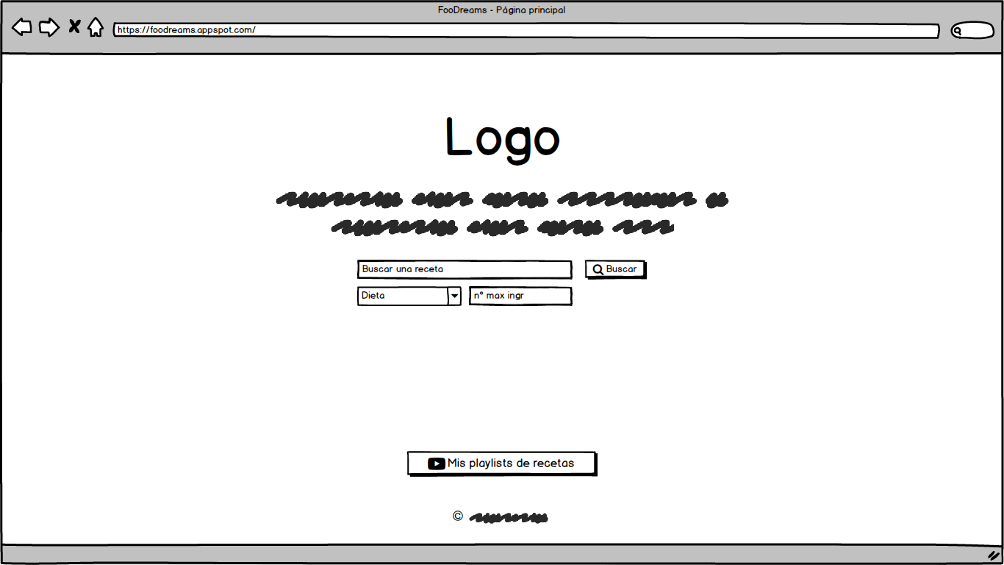

## Vista desktop de resultados de búsqueda de recetas

Una vez realizada la búsqueda, se muestra al usuario una vista con diferentes recetas. Cada una de ellas contiene un título, el cual enlaza a la página fuente de la receta; los ingredientes, información nutricional y un enlace a los vídeos relacionados. A su vez, la parte superior está ocupada por el buscador y un botón para acceder a las playlists del usuario.

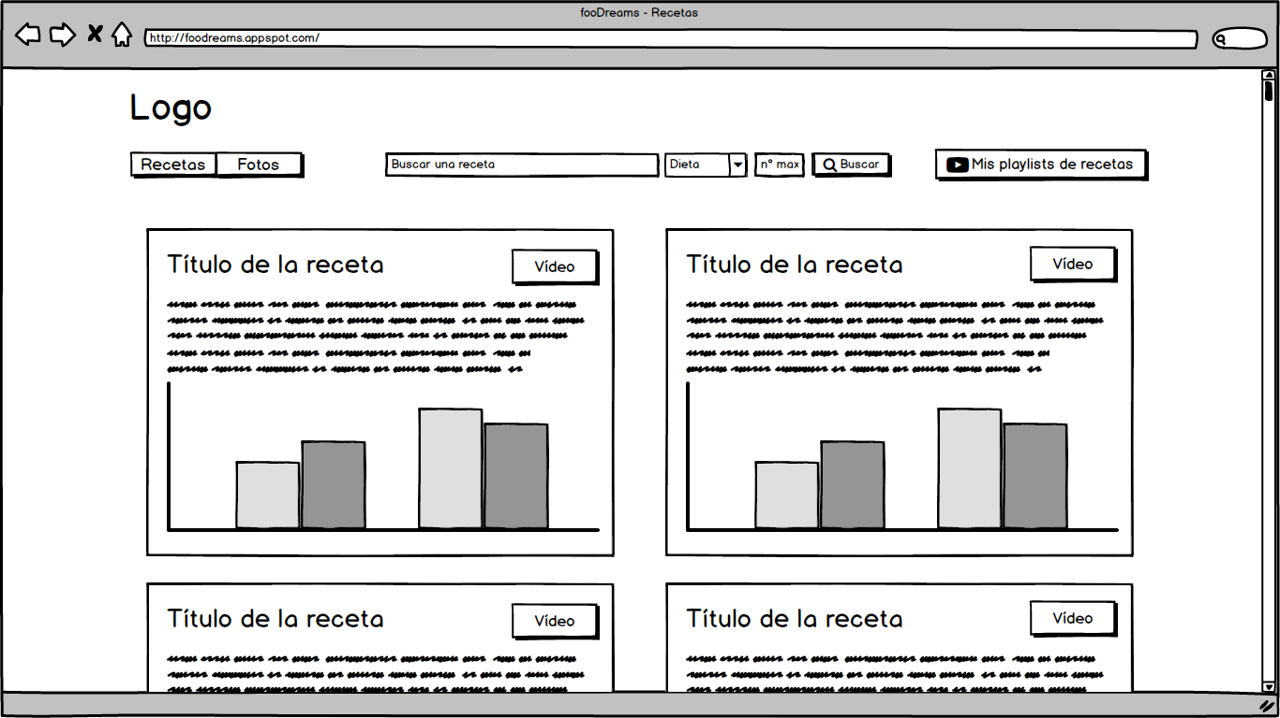

## Vista desktop de resultados de fotos de recetas relacionadas

En esta vista el usuario obtiene fotos relacionadas con la búsqueda realizada. Además, se mantiene la misma cabecera que en la vista anterior, el buscador, un panel de navegación y un botón que le lleva a sus playlists de vídeos de recetas.

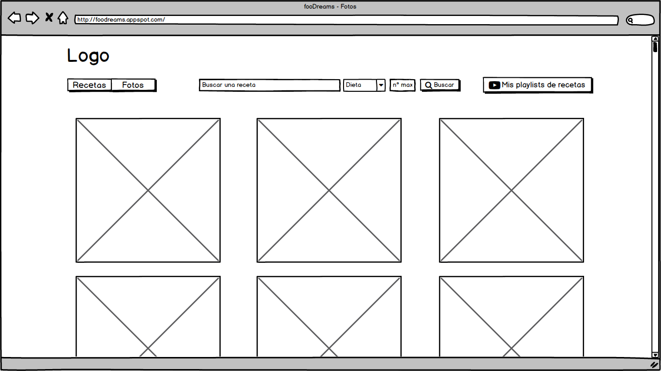

## Vista desktop de vídeos relacionados con una receta seleccionada

Una vez pulsado el botón de vídeos desde una receta concreta, se pasa a la vista en la cual se presentan los vídeos relacionados con la misma. Además, se mantiene la misma cabecera que en la vista anterior, el buscador, un panel de navegación y un botón para acceder a las playlists.

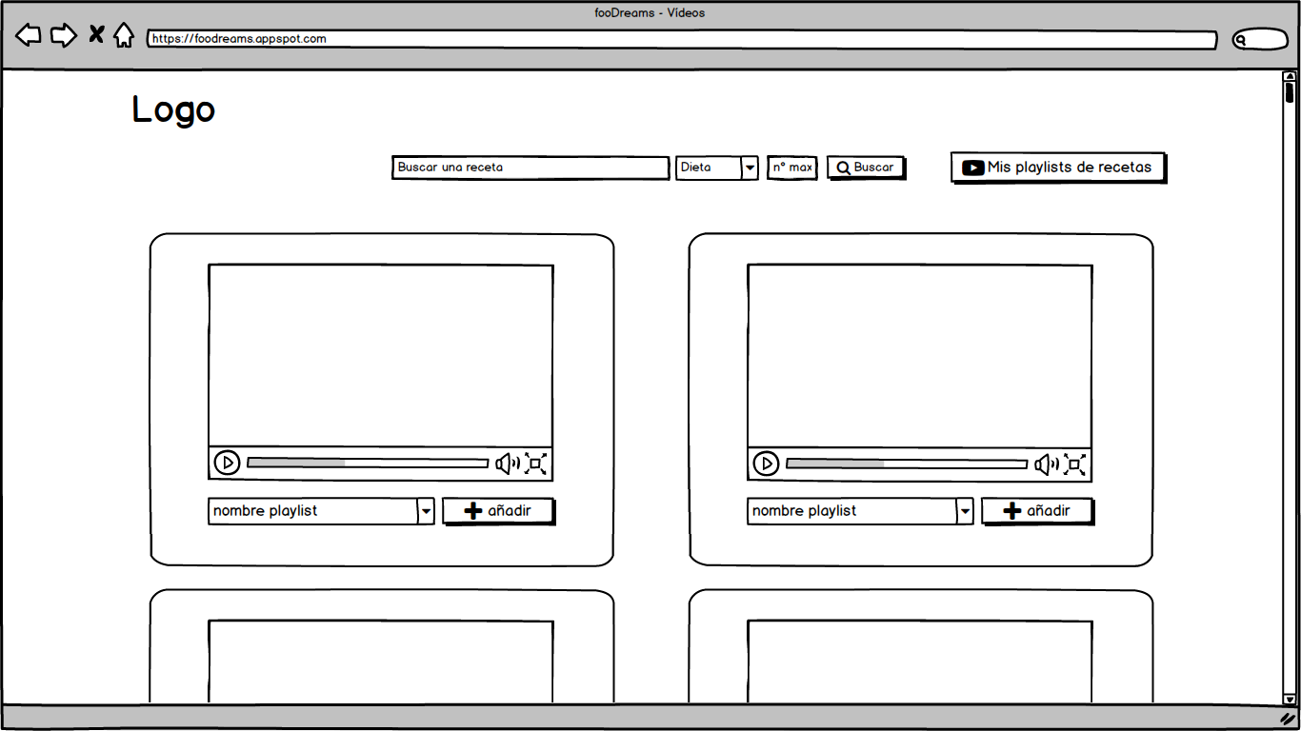

## Vista desktop del formulario de creación de playlist

Tras pulsar el botón de “Crear playlist” en cualquiera de las vistas en las que aparece, se muestra un formulario de registro de una nueva playlist. Se hará uso de la API de Youtube para la creación de esta.

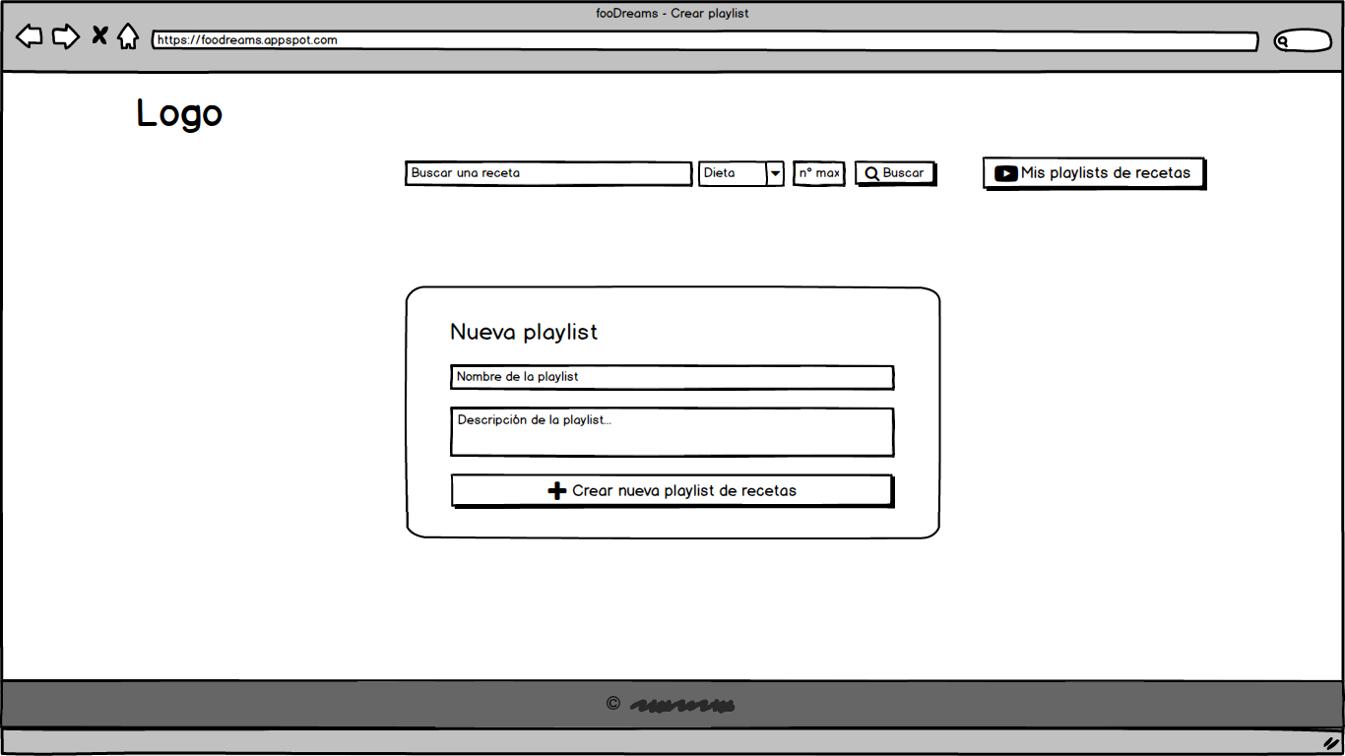

## Vista desktop de playlists creadas por el usuario

Por último, en la vista del perfil del usuario se listan las playlists creadas por este. En estas playlists el usuario puede ir añadiendo los vídeos de recetas que más le interesen. Además, también tiene la posibilidad de crear nuevas playlists.

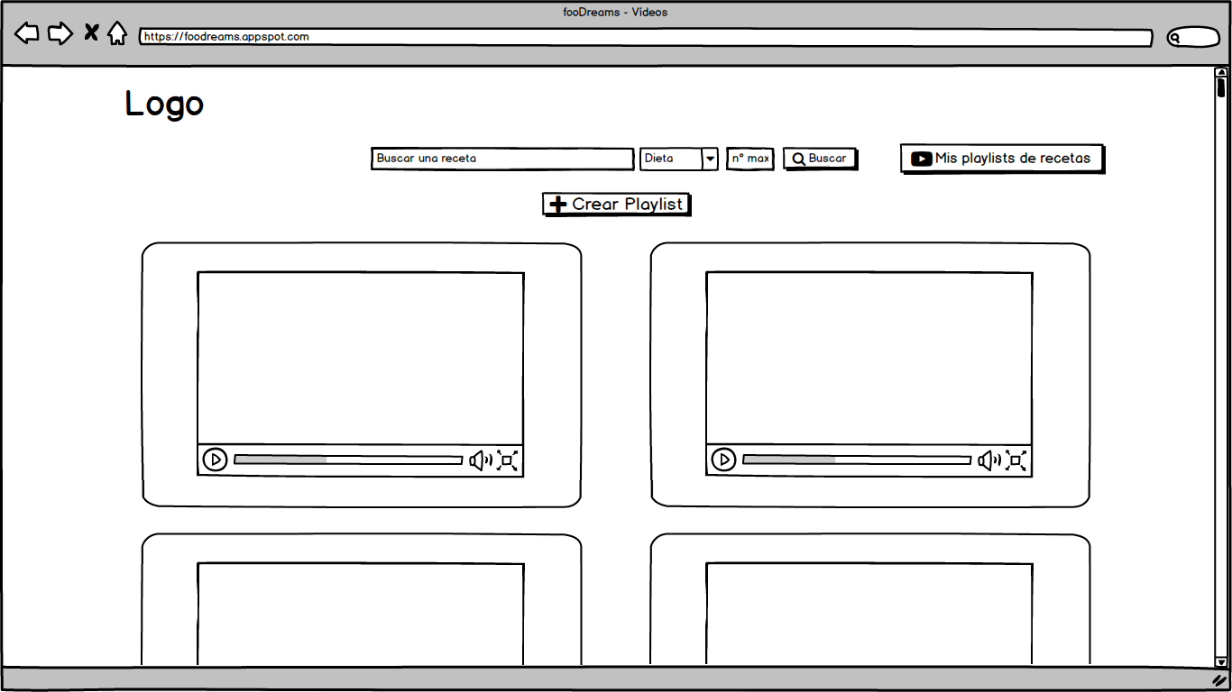

## Vista mobile de página principal de inicio

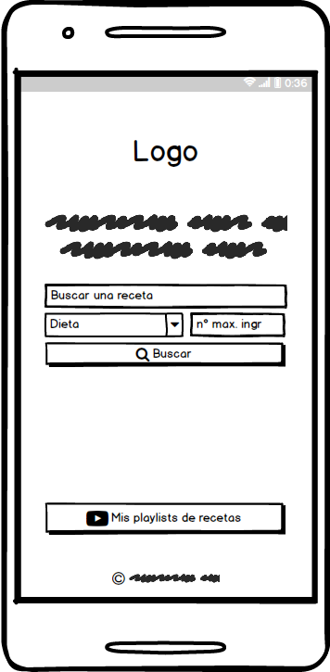

## Vista mobile de resultados de búsqueda de recetas

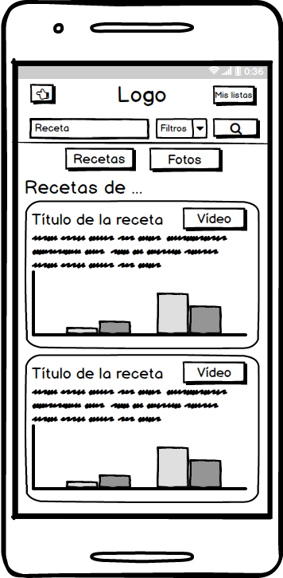

## Vista mobile de resultados de fotos de recetas relacionadas

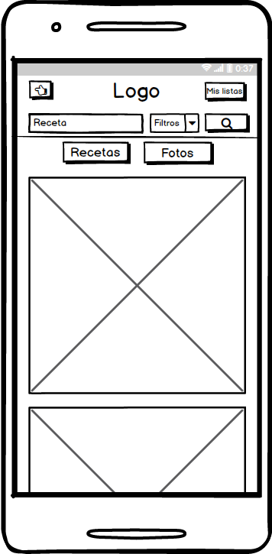

## Vista mobile de vídeos relacionados con una receta seleccionada

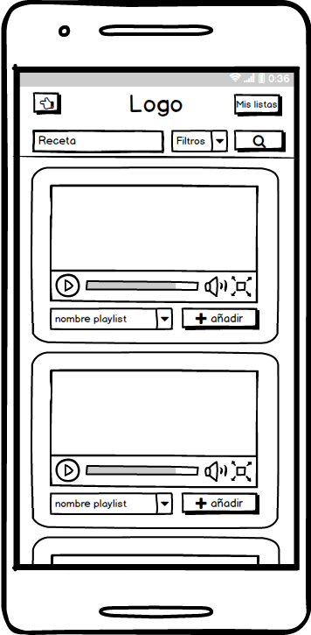

## Vista mobile del formulario de creación de playlist

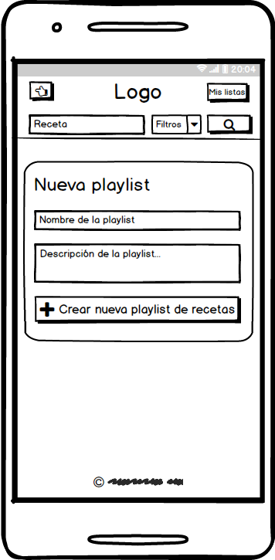

## Vista mobile de playlists creadas por el usuario

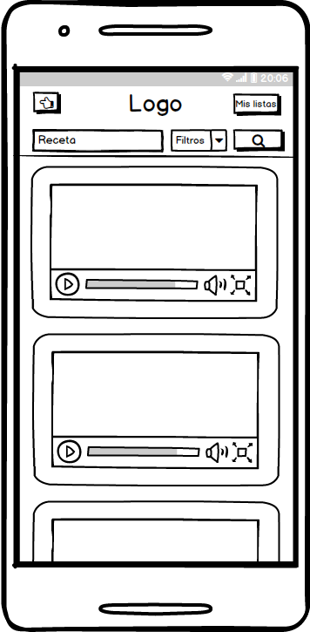

# Arquitectura

## Diagrama de componentes

La aplicación de FooDreams requiere los servicios de búsqueda y de playlists de vídeos de la API de Youtube, los servicios de buscador de fotos que proporciona la API de Flickr, y el servicio de búsqueda de recetas e información nutricional de la API de Edamam.

## Diagrama de despliegue

El despliegue de la aplicación se realiza a través de la plataforma como servicio AppEngine de Google Cloud Platform. Dicho servicio está alojado en los servidores de Google, por lo que la aplicación es desplegada en un servicio cloud.

A través de dicho servicio se hacen las distintas llamadas a las APIs que se requieran en todo momento, según la operación que se lleve a cabo.

Además, se destaca la conexión que hay entre la API de Youtube y el propio navegador del cliente, ya que se hace uso de la API Javascript de Youtube para poder incrustar el reproductor en el código HTML y poder visualizar los vídeos desde la aplicación.

## Diagrama de secuencia de alto nivel

Como se observa en el diagrama, el flujo de trabajo de FooDreams comienza con la búsqueda de una receta por parte del usuario. Se requiere, en este punto, el servicio de Edamam, el cual facilita los resultados de recetas.

Acto seguido, por cada receta, se realizan búsquedas a través de la API de Youtube, de manera que se obtienen vídeos específicos para cada uno de los resultados ofrecidos por la API de Edamam.

De forma paralela, y bajo los mismos criterios de búsqueda del usuario, desde FooDreams se solicita al servicio de búsqueda de Flickr una serie de fotos relacionadas con la receta.

Por último, el usuario podrá crear playlists de vídeos, haciendo uso de la API de Youtube, y añadir los vídeos que más le puedan interesar de los mostrados tras la búsqueda.

## Diagrama de clases

### Diagramas de secuencia

### Búsqueda de información e imágenes de recetas

### Búsqueda de vídeos de receta

### Creación de playlist de recetas

### Añadir vídeos a playlist de recetas

# Documentación de API REST

FooDreams puede implementar una API REST que ofrece una serie de servicios para diferentes recursos.

URI de la API: <http://foodreams.appspot.com/api>

## Recurso ingrediente

|  |  |  |
| --- | --- | --- |
| HTTP | URI | Descripción |
| GET | /ingredientes | Devuelve todos los ingredientes de la aplicación. |
| GET | /ingredientes/{ingrID} | Devuelve el ingrediente con identificador único {ingrID}.  Si el ingrediente no existe, devuelve un código de estado de error 404 “Not Found”. |
| POST | /ingredientes | Añade un nuevo ingrediente. Los datos del ingrediente se deben pasar en el cuerpo de la petición en formato JSON.  En caso de que [datos] no sean válidos, devuelve un código de estado de error 400 “Bad Request”.  En caso de que el ingrediente se añada de forma exitosa, devuelve un código de estado 201 “Created” con la referencia a la URI y al contenido del nuevo ingrediente. |
| PUT | /ingredientes | Actualiza los datos del ingrediente cuyos datos se pasan por el cuerpo de la petición en formato JSON, incluyendo el identificador único “ingrID” como criterio de selección del recurso a actualizar.  Si el ingrediente no existe, devuelve un código de estado de error 404 “Not Found”.  Si la actualización se realiza de forma exitosa, devuelve un código de estado 204 “No Content”. |
| DELETE | /ingredientes/{ingrID} | Elimina el ingrediente con identificador único {ingrID}. Si el ingrediente no existe, devuelve un código de estado de error 404 “Not Found”.  Si la eliminación se realiza de forma exitosa, devuelve un código de estado 204 “No Content”. |

Un ingrediente tiene un identificador único, un nombre, cantidad de ingrediente utilizado, unidad de medida de dicha cantidad y calorías aportadas. A continuación, se muestra un ejemplo de la representación JSON del recurso:

|  |
| --- |
| {  “id”: “5”,  “nombre”: “Garbanzos”,  “cantidad”: “300.0”,  “unidad”: “gramos”,  “calorías”: “540.0”  } |

## Recurso receta

|  |  |  |
| --- | --- | --- |
| HTTP | URI | Descripción |
| GET | /recetas | Devuelve todas las recetas de la aplicación. |
| GET | /recetas/{recetaID} | Devuelve la receta con identificador único {recetaID}. Si la receta no existe, devuelve un código de estado de error 404 “Not Found”. |
| POST | /recetas | Añade una nueva receta. Los datos de la receta se deben pasar en el cuerpo de la petición en formato JSON.  En caso de que [datos] no sean válidos, devuelve un código de estado de error 400 “Bad Request”.  En caso de que la receta se añada de forma exitosa, devuelve un código de estado 201 “Created” con la referencia a la URI y al contenido de la receta. |
| POST | /recetas/{recetaID}/{ingrID} | Añade el ingrediente con identificador único {ingrID} a la receta con identificador único {recetaID}.  En caso de que la receta o el ingrediente no existan, devuelve un código de estado de error 404 “Not Found”.  En caso de que el ingrediente ya esté incluido en la receta, devuelve un código de estado de error 400 “Bad Request”.  En caso de que la inserción se realice de forma exitosa, devuelve un código de estado 201 “Created” con la referencia a la URI y el contenido de la receta. |
| PUT | /recetas | Actualiza los datos de la receta cuyos datos se pasan por el cuerpo de la petición en formato JSON, incluyendo el identificador único “recetaID” como criterio de selección del recurso a actualizar.  Si la receta no existe, devuelve un código de estado de error 404 “Not Found”.  Si la actualización se realiza de forma exitosa, devuelve un código de estado 204 “No Content”. |
| DELETE | /recetas/{recetaID} | Elimina la receta con identificador único {recetaID}. Si la receta no existe, devuelve un código de estado de error 404 “Not Found”.  Si la eliminación se realiza de forma exitosa, devuelve un código de estado 204 “No Content”. |
| DELETE | /recetas/{recetaID}/{ingrID} | Elimina el ingrediente con identificador único {ingrID} de la receta con identificador único {recetaID}.  En caso de que la receta o el ingrediente no existan, devuelve un código de estado de error 404 “Not Found”.  En caso de que la eliminación se realice de forma exitosa, devuelve un código de estado 204 “No Content”. |

Una receta tiene un identificador único, una fecha de publicación, un nombre, descripción, recurso fotográfico, número de comensales, listado de enumerado de alérgenos y listado de ingredientes. A continuación, se muestra un ejemplo de la representación JSON del recurso:

|  |
| --- |
| {  “id”: “3”,  “fechaPublicacion”: “2018-03-02”,  “nombre”: “Cocido madrileño”,  “descripcion”: “Remojar los garbanzos la noche anterior en agua templada  con un poco de sal. A la mañana siguiente, sacarlos y escurrirlos. Colocar  en una cazuela grande...”,  “foto”: “http://foodreams.appspot.com/media/cocido-madrid-2018-03-02.jpg”,  “nComensales”: “6”,  “alergenos”: [“huevo”, “gluten”],  “ingredientes”: [  {  “id”: “5”,  “nombre”: “Garbanzos”,  “cantidad”: “300.0”,  “unidad”: “gramos”,  “calorías”: “540.0”  },  {  “id”: “6”,  “nombre”: “Tocino”,  “cantidad”: “200.0”,  “unidad”: “gramos”,  “calorías”: “1082.0”  }  ]  } |